试压部位 |  | 实验日期 |  | 工艺过程卡编号
压力表精度等级 |  | 压力标量程(Mpa) |  | 压力表检定日期
压力表编号 |  | 压力标表盘直径(mm) |  | 实验介质
氯离子含量 |  | 环境温度(℃) |  | 介质温度(℃)
设计要求压  力实验曲线 | 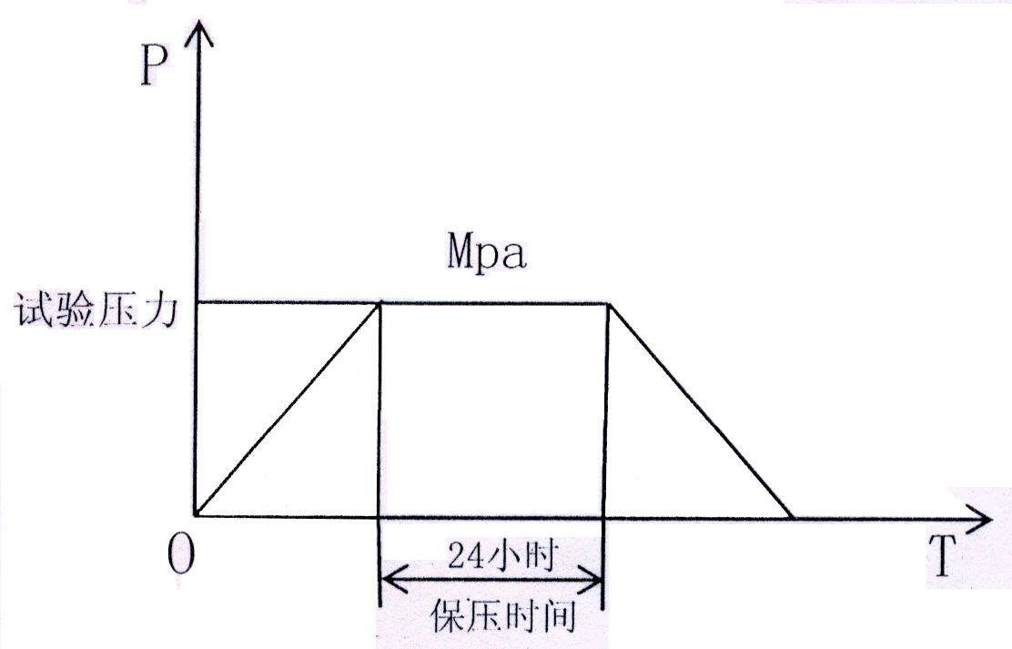
实际压力
实验曲线
常州市康德盈安模具压力表试验检验报告

水压 气压 气密
工作令: 产品编号：
结论：本产品经 Mpa试验，无泄漏，无可见异常变形，无异常响声，试验结论合格。
检验员： 压力试验质控责任人：
年 月 日

